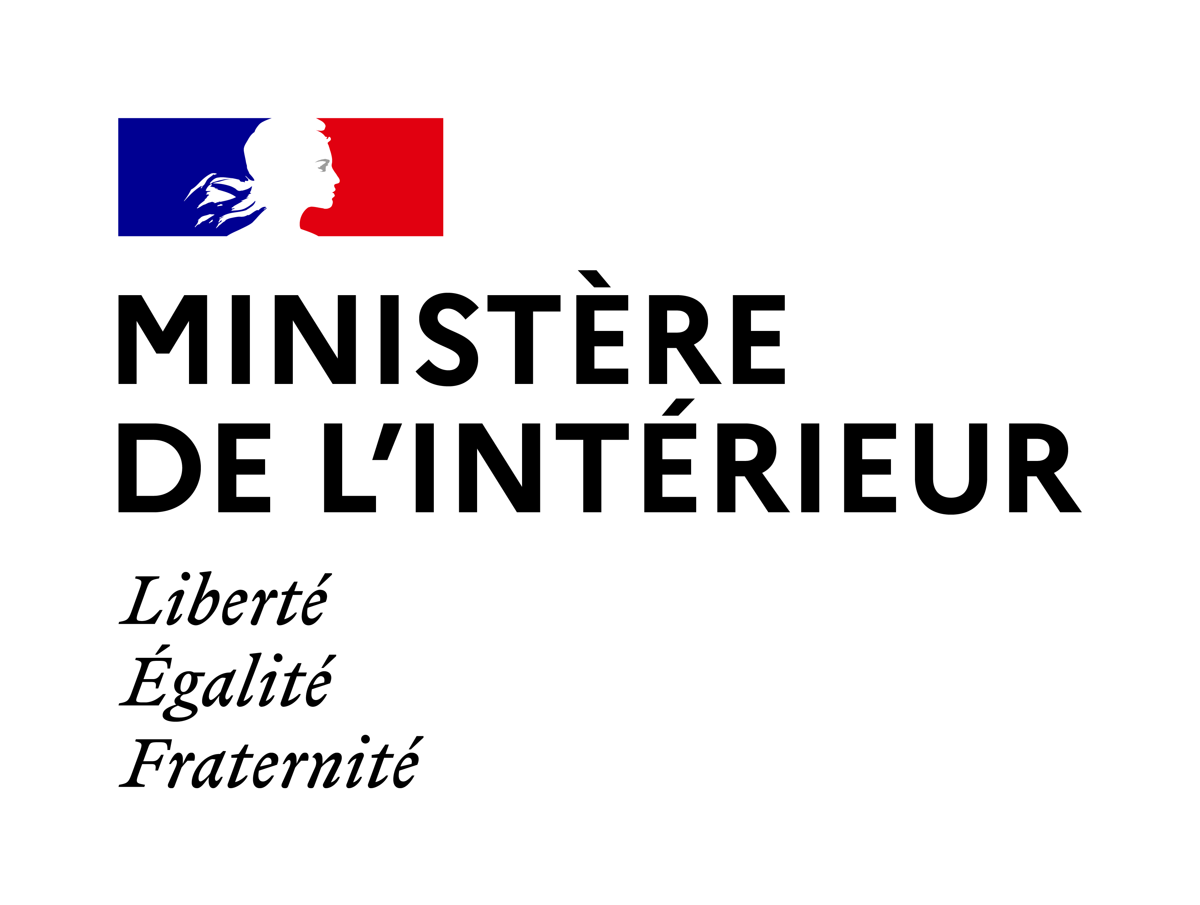

Délégation à la Sécurité Routière

DSR/ERPC/BRF

FICHE DE RECUEIL – APPLICATION RDV Permis
Prise en main / Novice

Session 2026

À destination des adjoints aux DPCSR et agents de répartition / agents instructeur
en poste depuis moins d’un an ou n’ayant pas utilisé l’application de manière régulière suite à son déploiement

Retour à adresser au Bureau des Ressources et de la Formation (BRF)
avant le jeudi 16 juillet 2026 dernier délai
brf-formation-dsr@interieur.gouv.fr

Nom de l’agent
Prénom de l’agent
Grade / fonction
Ancienneté sur le poste

Région
Département et numéro

Session proposée | □ Choix unique | - du lundi 14 septembre 2026 à 9h00 au mercredi 16 septembre 2026 à 16h30

Signature de l’agent :

Avis du supérieur hiérarchique : □ Favorable □ Défavorable

Classement (si plusieurs candidats) : /

Motivation obligatoire :

Signature du supérieur hiérarchique :

